Министерство Здравоохранения РФ
национальные Клинические рекомендации

диагностика и лечение инородных тел пищеварительного тракта

Кодирование по Международной статистической классификации болезней и проблем, связанных со здоровьем.
T18. Инородное тело в пищеварительном тракте, пищеводе, желудке

Возрастная группа.
Взрослые и дети
Разработчик клинической рекомендации.
Клинические рекомендации разработаны совместно
медицинскими профессиональными некоммерческими организациями
ассоциация эндоскопическое общество РФ «РЭНДО»
российское общество хирургов
российское общество эндоскопических хирургов
Российская ассоциация детских хирургов
Федерация анестезиологов и реаниматологов рф

Год утверждения
2021

Оглавление клинических рекомендаций
- Определение заболевания или состояния (группы заболеваний или состояний
  - Этиология и патогенез заболевания
  - Эпидемиология заболевания или состояния
  - Особеннноси кодирования по МКБ
  - Классификация заболевания или состояния (группы заболеваний или состояний.
  - Клиническая картина заболевания или состояния (группы заболеваний или состояний).
- Диагностика заболевания или состояния (группы заболеваний или состояний), медицинские показания и противопоказания к применению методов диагностики.
2.1 Жалобы и анамнез; физикальное обследование.
2.2 Лабораторные диагностические исследования.
2.3 Инструментальные диагностические исследования.
2.3.1 Рентгенологическое исследование при подозрении на ИТ пищеварительного тракта.
2.3.2 Компьютерная томография.
2.3.3 Эндоскопический метод исследования.
2.4 Дифференциальная диагностика.
3. Лечение, включая медикаментозную и немедикаментозную терапии, диетотерапию, обезболивание, медицинские показания и противопоказания к применению методов лечения.
3.1. Ведение больных на догоспитальном этапе.
3.2. Эндоскопическое лечение.
3.3. Ведение пациентов после эндоскопического удаления инородного тела.
3.4. Медикаменттозная терапия после эндоскопического удаления инородных тел верхних отделов ЖКТ
3.5. Хирургическое лечение.
3.6. Консервативное ведение пациентов с инородными телами пищеварительного тракта.
4. Медицинская реабилитация, медицинские показания и противопоказания к применению методов реабилитации.
5. Профилактика и диспансерное наблюдение, медицинские показания и противопоказания к применению методов профилактики.
6. Организация медицинской помощи.
6.1. Оснащение эндоскопического кабинета, необходимое для обеспечения помощи пациентам с инородными телами пищеварительного тракта
7. Критерии оценки качества медицинской помощи.

Список сокращений, использованных в клинических рекомендациях

ДПК – двенадцатиперстная кишка
ЖКТ – желудочно-кишечный тракт
КТ – компьютерная томография
МРТ – магнитно-резонансная томография
РРС – ректороманоскопия
УДД - уровень достоверности доказательств
УЗИ – ультразвуковое исследование
ИТ- инородное тело
ВЭГДС -видеоэзофагогастродуоденоскопия
УУР - уровень убедительности рекомендаций
ESGE – Европейское общество гастроинтестинальной эндоскопии
ESPGHAN – Европейское Общество педиатрической гастроэнтерологии, гепатологии и питания
НПВС - нестероидные противовоспалительные средства
ИПП - ингибиторы протонной помпы

Термины и определения
Инородное тело – любой объект органического, неорганического, искусственного происхождения, случайно или намеренно проглоченный или введенный в просвет пищеварительного тракта.
Инородное тело агрессивное – химически, физически и механически активные инородные тела, оказывающие повреждающее действие на стенку ЖКТ.
Инородное тело инертное - не оказывающие выраженного патологического воздействия на стенку органа (монеты, мелкие игрушки, клипсы, стеклянные и металлические шарики).
Инородное тело с комбинированным воздействием – ИТ, оказывающее механическое (обтурация) и химическое воздействие на стенку органа (безоары, силикагелевые шарики).
Механически активные инородные тела – ИТ, оказывающие повреждающее механическое действие на стенку органа (иголки, булавки, саморезы).
Турнера признак - ощущение инородного тела в гортаноглотке/пищеводе, даже после его прохождения в желудок.
Физически активные инородные тела – ИТ, оказывающие выраженное физическое, компрессионное воздействие на стенку органа (магниты).
Химически активные инородные тела – ИТ, вызывающие химические и термические ожоги вплоть до образования перфорации стенки органа (батарейки таблеточного типа).

Краткая информация по заболеванию или состоянию (группе заболеваний или состояний).

1.1 Определение заболевания или состояния
Инородное тело – любой объект органического, неорганического, искусственного происхождения случайно или намеренно проглоченный или введенный в просвет пищеварительного тракта.

  - Этиология и патогенез заболевания
Инородные тела желудочно-кишечного тракта являются распространенной проблемой, чаще всего у детей. Связано это с тем, что дети, особенно в раннем возрасте, берут в рот попадающиеся им предметы и таким образом изучают окружающую среду. Даже самые добросовестные родители не всегда способны предотвратить этот процесс. Большая часть инородных тел выходит естественным путем, не причиняя вреда здоровью. В то же время, задержка инородного тела на любом уровне ЖКТ может привести к развитию тяжелых осложнений. В последние годы, в связи с широким распространением бытовой электроники, содержащей мелкие источники питания, а также магнитных конструкторов, увеличилось количество инородных тел, оказывающих выраженное повреждающее (электро-химическое и компрессионное) воздействие на органы ЖКТ. Пик заболеваемости приходится на возраст от 6 месяцев до 6 лет.
Взрослые пациенты могут проглотить инородные тела случайно; однако нередки ситуации, когда пациенты, страдающие психическими заболеваниями, либо отбывающие наказание проглатывают или вводят инородные тела сознательно, в том числе с целью получения сексуального удовлетворения вводят ИТ через задний проход. Кроме того, существует проблема перевозки различных запрещенных веществ при помощи курьеров, которые проглатывают, либо вводят контейнеры с упакованными веществами в просвет ЖКТ с целью сокрытия.
Можно также выделить особую группу «ятрогенных» ИТ, которые намеренно вводятся (например, видеокапсулы, разнообразные стенты, бариатрические баллоны и т.д.), либо случайно попадают (например, стоматологические буры, наконечники клизм и т.д.) в просвет ЖКТ.

  - Эпидемиология заболевания или состояния
Среди взрослых пациентов нуждающихся в экстренной эндоскопической помощи 28-33% пациентов приходится на поступающих с подозрением на инородное тело верхних отделов ЖКТ. Диагноз инородного тела подтверждается у 25-30 % пациентов; осложнения развиваются в 0,5-1% случаев. Частота выявления вклинения пищевого комка оценивается как 13/100000 населения. Проглатывание непищевых объектов чаще наблюдается у лиц, находящихся в алкогольном опьянении, с психическими отклонениями, заключенных, преследующих какую-либо цель. В последние годы значительно увеличилась частота случаев проглатывания детьми дисковых (кнопочных) батареек. Батарейки составляют до 10% от общего количества инородных тел ЖКТ у детей. Частота глотания батареек составляет примерно 10–15 случаев на 1 млн. населения и каждый 1000-й эпизод приводит к серьезным последствиям ежегодно. Согласно данным «National Poison Data System», в 1985–2009 гг. в США наблюдалось 56 535 травм пищевода батарейками у детей с летальными исходами у 13 (0,02%) детей.

1.4. Особеннности кодирования заболевания или состояния по Международной статистической классификации болезней и проблем, связанных со здоровьем (МКБ-10)

T18 — Инородное тело в пищеварительном тракте. Диагноз с кодом T18 включает 8 уточняющих диагнозов (подрубрик МКБ-10):
T18.0 — Инородное тело во рту
T18.1 — Инородное тело в пищеводе
T18.2 — Инородное тело в желудке
T18.3 — Инородное тело в тонкой кишке
T18.4 — Инородное тело в ободочной кишке
T18.5 — Инородное тело в заднем проходе и прямой кишке
T18.8 — Инородное тело в другом или нескольких отделах пищеварительного тракта
T18.9 — Инородное тело в неуточненной части пищеварительного тракта

  - Классификация заболевания или состояния, (группы заболеваний или состояний).

Единой общепринятой классификации инородных тел не существует. Наиболее часто используется рабочая классификация, согласно которой инородные тела подразделяются по нижеследующим категориям.

По характеру и происхождению:
- Проглоченные предметы: а) случайные; б) умышленные;
- Образовавшиеся в организме: а) желчные камни; б) желудочные и кишечные безоары
- Попавшие в ЖКТ травматическим путем.
- Оставленные сознательно или забытые при оперативных вмешательствах.
- Живые инородные тела (паразиты).

По локализации:
1. Пищевод - 68,4%
2. Желудок - 18,9%
3. Тонкая кишка - 7,1%
4. Толстая кишка - 3%
5. Прямая кишка - 2,6%

Таблица №1 Классификация проглоченных инородных тел по степени рентгено-контрастности [16]:
Рентгено-контрастность | Инородное тело
Как правило, хорошо видны при рентгенологическом исследовании | Истинные инородные тела (то есть, не пищевого происхождения)  Мясные кости
По больше части не видны при рентгенологическом исследовании | Пищевые комки  Рыбьи или куриные кости  Дерево, пластик, стекло  Тонкие металлические предметы

По количеству:
1. Единичные
2. Множественные

По динамике:
1. Мигрирующие
2. Свободнолежащие
3. Фиксированные

По величине:
1. Мелкие - до 2 – 2,5 см в диаметре или до 5 см в длину
2. Средние - от 2,5 до 5 см в диаметре или до 10 см в длину
3. Крупные – более 5 см в диаметре или более 10 см в длину

По патологическому воздействию на организм
- Инертные инородные тела – не оказывающие выраженного патологического воздействия на стенку органа (монеты, мелкие игрушки, клипсы, стеклянные и металлические шарики.
- Агрессивные инородные тела:
а) Химически активные инородные тела – вызывающие химические и термические ожоги вплоть до образования перфорации стенки органа (батарейки таблеточного типа).
б) Физически активные инородные тела – оказывающие выраженное физическое, компрессионное воздействие на стенку органа (магниты).
в) Механически активные инородные тела – оказывающие повреждающее механическое действие на стенку органа (иголки, булавки, саморезы).
г) Инородные тела с комбинированным воздействием – оказывающие механическое (обтурация) и химическое воздействие на стенку органа (безоары, силикагелевые шарики).

Таблица №2 Классификация проглоченных инородных тел по версии Европейского общества гастроинтестинальной эндоскопии [16]
Тип | Примеры
Тупые предметы | Круглые предметы: монета, пуговица, игрушка  Батарейки, магниты
Остроконечные предметы | Тонкие предметы: игла, зубочистка, кость, булавка, осколки стекла  Острые предметы неправильной формы – фрагменты зубных протезов, лезвие бритвы
Длинные предметы | Мягкие предметы: шнуры, веревки  Твёрдые предметы: зубная щетка, столовые принадлежности, отвёртка, ручка, карандаш
Пищевые комки | С костями или без костей
Другие | Контейнеры с запрещенными веществами

  - . Клиническая картина заболевания или состояния (группы заболеваний или состояний).
При инородных телах верхних отделов пищеварительного тракта, выделить какие-либо специфические симптомы бывает трудно. Клинические проявления зависят от характера предмета, его локализации, глубины внедрения в слизистую оболочку, психического состояния и возраста больного.
Десять процентов инородных тел пищевода не вызывают каких-либо симптомов. Известен признак Турнера: ощущение инородного тела даже после его прохождения в желудок. Часто ощущение «инородного тела» бывает у эмоционально лабильных людей, такие «мнимые» инородные тела наблюдаются в 10-15% случаев. Примерно у 50-68% взрослых пациентов с инородными телами ротоглотки и пищевода наблюдается выраженная клиническая картина. К наиболее частым клиническим симптомам инородного тела, застрявшего в пищеводе относятся боли по ходу пищевода, слюнотечение, боли в яремной ямке, затылке, спине, эпигастрии, дисфагия, срыгивание, одышка. Вторичные проявления характеризуются повышением температуры, саливацией, осиплостью голоса, инфильтрацией мягких тканей шеи, подкожной эмфиземой, пневмотораксом и др. Характерны холодный пот, бледность кожных покровов, иногда нарушение сердечного ритма.
При инородных телах в желудке и ДПК клинические проявления бывают мало выражены. Только крупные, длинные и остроконечные предметы проявляются клинически. При наличии в желудке крупных инородных тел больных часто беспокоят тупые боли в эпигастрии, усиливающиеся после приема пищи, а также чувство металлического привкуса во рту, тошноты и тяжести в эпигастральной области. Мелкие инородные тела обычно не вызывают каких-либо жалоб. При длительном нахождении инородного тела в просвете желудка или ДПК, в связи с пролежнем на слизистой оболочке и последующей перфорацией стенки появляются перитонеальные симптомы.
У детей клиническая картина отличается рядом особенностей, так как зона глоточно-пищеводного перехода маленьких детей более узкая и длинная, при этом преобладает локализация инородных тел в шейном отделе пищевода и большинство инородных тел (75-90%) имеют не пищевой характер. У детей чаще возникает респираторный синдром (кашель, одышка, ложный круп).
Большинство инородных тел (80-90%) выходят самотоятельно. Тем не менее в 10-20 % случаев пациенты нуждаются в эндоскопическом пособии, менее чем в 1% случаев необходимо хирургическое вмешательство для удаления инородного тела или для устранения осложнений, связанных с инородным телом.
Отсутствие клинических проявлений не должно служить поводом для отказа от дальнейшего обследования больного с подозрением на инородное тело пищеварительного тракта.
2. Диагностика заболевания или состояния (группы заболеваний или состояний), медицинские показания и противопоказания к применению методов диагностики.

2.1 Жалобы и анамнез.
- Рекомендуется тщательная оценка жалоб и детальный сбор анамнеза пациента, которые служат неотъемлемой, а в ряде случаев критически важной частью обследования пациентов с подозрением на наличие инородного тела ЖКТ [9, 15, 16, 17, 29] (УУР – А, УДД – 3).
Комментарии. Сбор анамнеза у взрослых не вызывает затруднений, кроме пациентов с психическими отклонениями, либо пациентов, скрывающих суть произошедшего. В детском возрасте необходимо помнить об особенностях диагностики инородных тел у пациентов с органической патологией пищевода (ожоги пищевода; перенесенные операции по поводу атрезии пищевода). Появление у такого ребенка жалоб на дисфагию, слюнотечение, поперхивание или апноэ при попытке кормления заставляет заподозрить наличие инородного тела и является показанием к проведению диагностической эзофагоскопии. При сборе анамнеза важным пунктом является уточнение характера проглоченного инородного тела, времени с момента попадания инородного тела в просвет ЖКТ. Важно выяснить не предпринимал ли пациент самостоятельных попыток извлечения или «проталкивания» инородного тела, например, путем проглатывания большого количества сухого хлеба. Если пациент обследовался на амбулаторном этапе или переведен из другого стационара, необходимо выяснить производились ли попытки эндоскопического удаления инородного тела. Также уточняется наличие сопутствующей патологии, показаний и противопоказаний к эндоскопическому и другим видам инструментального обследования.

2.2. Физикальное обследование.
- При поступлении пациента с подозрением на ИТ ЖКТ в стационар рекомендуется физикальное обследование больного ЛОР-специалистом и хирургом, с акцентом на оценку общего состояния пациента и клинических симптомов возможных осложнений [16, 17, 23] (УУР – В, УДД – 3).
Комментарии. При физикальном осмотре ЛОР-специалист должен подтвердить, либо исключить наличие инородного тела в глотке и ротовой полости. Хирург исключает / подтверждает признаки перфорации пищевода (осматривает и пальпирует шею, подчелюстные области для исключения подкожной эмфиземы, инфильтратов), а также исключает / подтверждает признаки осложнений со стороны желудка, тонкой и толстой кишки (наличие инфильтратов брюшной полости, перитонеальных симптомов, признаков кишечной непроходимости и.т.д.)

2.3. Лабораторные диагностические исследования.
- Пациенту с ИТ необходимо выполнить стандарный перечень исследований при поступлении в стационар [8, 11, 19 ] (УУР – В, УДД – 3).
Комментарии. Набор лабораторных исследований ничем не отличается от стандартного набора анализов при поступлении пациентов в стационар. В клиническом анализе крови обращают внимание на наличие признаков воспаления, что может свидетельствовать о возможно возникшем осложнении, связанным с инородным телом.

2.4. Инструментальные диагностические исследования.
- Неотложное обзорное рентгенологическое исследование органов грудной и брюшной полости рекомендуется пациентам с подозрением на рентгено-контрастное инородное тело ЖКТ и в том случае, когда характер ИТ неизвестен - для его обнаружения, уточнения локализации, размеров, конфигурации и числа ИТ [6, 7, 16, 17, 30] (УУР – А, УДД – 3).
Комментарии. Обзорное рентгенологическое исследование позволяет определить структуру ИТ, уровень его расположения, наличие тех или иных осложнений, вызванных ИТ. При подозрении на инородное тело шейного отдела пищевода больному производят обзорную рентгеноскопию и ренгенографию шеи в боковой и прямой проекции с приподнятой головой, чтобы не перекрывать зону шейного отдела пищевода и глоточно-пищеводного перехода. При подозрении на инородное тело грудного отдела пищевода выполняется обзорная рентгенограмма как шейного отдела пищевода в боковой проекции, так и обзорная рентгенограмма грудной клетки, так как, исходя из жалоб пациента, не всегда можно определить предполагаемый уровень локализации инородного тела. Обзорная рентгенограмма брюшной полости выполняется при подозрении на инородное тело желудка и нижележащих отделов ЖКТ. Обзорное рентгенологическое исследование у пациентов с неосложнённым пищевым завалом не содержащим костей, как правило, не рекомендуется.

- Рентгено-контрастное исследование с водорастворимым контрастом рекомендуется при подозрении на обтурацию просвета пищевода и/или его перфорацию; при подозрении на наличие рентген-негативного инородного тела, а также в том случае, когда возникают сомнения относительно локализации инородного тела в желудке или нижележащих отделах ЖКТ [9, 19, 29 ] (УУР – А, УДД – 3).
Комментарии. Применение водорастворимого контраста позволяет в дальнейшем беспрепятственно выполнить эндоскопическое исследование, а данные рентегноконтрастного исследования помогают в оценке состояния пищевода, и рисков выполнения последующего эндоскопического пособия [9].

- НЕ рекомендуется использование бариевой взвеси для контрастирования ЖКТ у пациентов с инородным телом [9, 16, 27] (УУР – А, УДД – 3).
Комментарии. Контрастирование пищевода и желудка бариевой взвесью несёт в себе высокий риск аспирации и затрудняет, а в ряде случаев делает невозможным последующее выполнение эндоскопического исследования [9].

- Выполнение компьютерной томографии органов грудной и брюшной полости рекомендуется пациентам с клиникой перфорации пищевода, флегмоны шеи, медиастинита и другими осложнениями, вызванными инородным телом ЖКТ, требующими оперативного лечения [16, 18, 19, 27] (УУР – А, УДД – 3).
- Комментарии.

- Рекомендуется тщательно проанализировать клиническую картину и данные лучевых методов исследования перед тем, как приступать к эндоскопическому исследованию [8, 9, 11, 17 ] (УУР – А, УДД – 3).
Комментарии. Изучение клинической картины, а так же данных лучевых методов диагностики позволяет выбрать оптимальную эндоскопическую тактику, а так же необходимые условия выполнения эндоскопического пособия (выбор метода обезболивания, эндоскопа, и т.д.) [9].

- Эндоскопическое исследование верхних отделов ЖКТ рекомендуется всем пациентам с подозрением на ИТ этих отделов - для его обнаружения, особенно при отрицательных данных рентгенологического исследования; для уточнения характера ИТ; для оценки состояния просвета и слизистой оболочки пищеварительного тракта, а также в качестве первого – диагностического этапа лечебного эндоскопического вмешательства [6, 7, 8, 16, 18, 30 ] (УУР – А, УДД – 3).
Комментарии. ESGE рекомендует выполнение эндоскопического исследования при наличии данных анамнеза и клинической картины даже при отрицательных данных рентгенологического исследования [16].

2.5. Дифференциальная диагностика
- Дифференциальную диагностику необходимо проводить с заболеваниями, которые способны имитировать клиническую картину инородного тела ЖКТ [2, 6, 11, 27 ] (УУР – В, УДД – 3).
Комментарии. Как правило, диагноз инородного тела пищеварительного тракта, особенно его верхних отделов не вызывает сомнений. Однако в ряде случаев симптоматика, схожая с клинической картиной инородного тела бывает при развитии кандидозного эзофагита, рефлюкс-эзофагита, эозинофильного эзофагита, после перенесенных острых нарушений мозгового крообращения, дебютов различных системных заболеваний (рассеянный склероз, БАС, миастения) опухолевого поражения пищевода, а так же при различных заболеваниях нервной системы (истерия, и т.д.)

2.6. Критерии установления заболевания или состояния
- Критерием установления диагноза служит обнаружение инородного тела при рентгенологическом/эндоскопическом исследовании, либо при интраоперационной ревизии [17, 29, 30] (УУР – А, УДД – 3).

3. Лечение, включая медикаментозную и немедикаментозную терапии, диетотерапию, обезболивание, медицинские показания и противопоказания к применению методов лечения.

Консервативное ведение пациентов
- Консервативное ведение пациентов, а именно динамическое наблюдение за инородным телом ЖКТ, без его эндоскопического извлечения, рекомендуется в ситуациях, когда у пациентов нет клинической симптоматики, а само инородное тело является тупым, инертным и небольшим (до 2 – 2,5 см), то есть, когда имеется гарантия его безопасного самопроизвольного отхождения [16] (УУР – А, УДД – 3).
Комментарии. Эта рекомендация особенно справедлива в тех случаях, когда на момент обследования пациента ИТ находится в тощей, подвздошной или толстой кишке. Консервативное ведение пациентов возможно, если есть гарантия безопасного самопроизвольного отхождения инородного тела [23]. Следует ещё раз подчеркнуть, что батарейки и магниты относятся к агрессивным ИТ, и следовательно, таких пациентов нельзя вести консервативно!

- Рекомендуется пристальное наблюдение за пациентами без клинической симптоматики, проглотившими контейнеры с наркотиками. [16] (УУР – А, УДД – 3).
Комментарии.

- В процессе динамического наблюдения за инертным рентгеноконтрастным ИТ ЖКТ рекомендуется периодический рентгенологический контроль за продвижением инородного тела по ЖКТ [30 ] (УУР – А, УДД – 3).
Комментарии. Рекомендация часто используется в педиатрической практике.

- Противопоказано консервативное ведение пациентов с химически и физически активными инородными телами (магниты, батарейки), а также инородными телами с комбинированным воздействием (безоары, силикагелевые шарики) [7, 31] (УУР – А, УДД – 3).
Комментарии. Химически активные ИТ и ИТ с комбинированным действием требуют экстренного удаления [16].

Эндоскопическое лечение
- Рекомендуется тщательно проанализировать клиническую картину, данные лучевых методов исследования и эндоскопическую картину перед принятием решения об эндоскопическом удалении инородного тела ЖКТ [9] (УУР – А, УДД – 3).
Комментарии. Изучение клинической картины, а так же данных лучевых методов диагностики позволяет выбрать оптимальную эндоскопическую тактику, а так же необходимые условия выполнения эндоскопического пособия (выбор метода обезболивания, эндоскопа, и т.д.) [9].

- Рекомендуется экстренное (желательно в течение 2-х часов, но не позднее 6 часов от поступления) эндоскопическое вмешательство по поводу инородных тел, вызвавших полную обструкцию пищевода, а также по поводу остроконечных ИТ и батареек, расположенных в пищеводе. Рекомендуется срочное (в пределах 24 часов от поступления) эндоскопическое вмешательство по поводу иных ИТ пищевода, не вызывающих его полной обструкции [16] (УУР – А, УДД – 3).
Комментарии. Более подробно рекомендуемые сроки выполнения эндоскопического вмешательства представлены в Приложении А3, табл. 3.

- Рекомендуется срочное (в пределах 24 часов от поступления) эндоскопическое вмешательство по поводу остроконечных, крупных/длинных инородных тел, а также магнитов и батареек, располагающихся в желудке у взрослых пациентов. Рекомендуется экстренное (в первые 2 часа от поступления) удаление остроконечных ИТ , крупных/длинных инородных тел, а также магнитов и батареек, располагающихся в желудке или проксимальной части ДПК у детей с наличием клинических симптомов. Эндоскопическое вмешательство по поводу тупых ИТ средних размеров, располагающихся в желудке, предлагается выполнять в отсроченном порядке (в пределах 72 часов от поступления) [16] (УУР – А, УДД – 3).
Комментарии. Более подробно рекомендуемые сроки выполнения эндоскопического вмешательства у взрослых представлены в Приложении А3, табл. 3.

- Выполнять эндоскопическое удаление ИТ из ЖКТ рекомендуется с анестезиологическим пособием под общим обезболиванием [8, 10, 31] (УУР – А, УДД – 3).
Комментарии. Предпочтительным методом анестезиологического пособия, особенно при извлечении потенциально травмоопасных ИТ, служит общее обезболивание с введением мышечных релаксантов. Интубация трахеи обеспечивает идеальные условия для безопасного извлечения ИТ и защиты дыхательных путей пациента от возможной аспирации [16]. Эндоскопическое удаление нетравмоопасных ИТ у взрослых пациентов может быть выполнено под в/венным обезболиванием с сохранением спонтанного дыхания или в условиях глубокой седации [9]. При отсутсвии возможности выполнения вмешательства под в/венной седацией может быть рассмотрен вариант извлечения ИТ под местной анестезией [6].

- При отсутствии противопоказаний, извлечение инородного тела верхних отделов ЖКТ рекомендуется выполнять эндоскопическим способом с использованием гибковолоконной видеэндоскопической техники [6, 9, 16 ] (УУР – А, УДД – 3).
Комментарии. При длительно стоящем ИТ ЖКТ, а также если ранее уже предпринимались безуспешные попытки извлечения ИТ, рекомендуется извлекать его в условиях операционной с инсуффляцией углекислого газа. Все манипуляции следует производить под строгим визуальным контролем. Извлекать инородное тело безопаснее при достаточной инсуффляции углекислого газа. Захват инородного тела должен быть прочным, а извлечение плавным, без форсирования, особенно в местах физиологических сужений. Если механически активное тело расположено под углом в пищеводе (например, раскрытая булавка), в результате чего его невозможно безопасно извлечь, необходимо провести его в желудок, развернуть и извлечь в выгодном и максимально безопасном положении. При извлечении узкого инородного тела (например, тонких кусочков проволоки, небольших рыбных костей, игл и др.) его следует захватить за кончик таким образом, чтобы его ось совпадала с осью инструмента; затем его плавными движениями вводят в инструментальный канал и извлекают вместе с эндоскопом [9].

- При эндоскопическом извлечении остроконечных инородных тел рекомендуется использовать защитные устройства для того, чтобы избежать повреждения желудка, пищевода и глотки, а также аспирации содержимого [6, 16] (УУР – А, УДД – 3).
Комментарии. При острых краях инородного тела возможно использование дистального колпачка, защитного конуса или тубуса, который предварительно надевается на эндоскоп и выдвигается за его дистальный конец по мере необходимости.

- Для эндоскопического извлечения инородного тела рекомендуется использовать специально предназначенные для этого эндоскопические инструменты, выбор которых зависит от типа и локализации проглоченного инородного тела [16] (УУР – С, УДД – 3).
Комментарии. Более подробно рекомендуемые эндоскопические инструменты представлены в Приложении А3, табл. 4.

- Вклинение пищевого комка в пищеводе рекомендуется устранять путём аккуратного низведения/проталкивания пищевого комка в желудок. Если это не удаётся, следует предпринять его извлечение наружу [16] (УУР – С, УДД – 3).
Комментарии. Эффективность медикаментозного лечения вклинения пищевого комка обсуждается. Поэтому рекомендуется, чтобы это лечение не задерживало эндоскопию.

- НЕ рекомендуется эндоскопическое удаление контейнера с наркотическими веществами [6, 9, 16 ] (УУР – А, УДД – 3).
Комментарии. Опасность случайного повреждения целостности контейнера с наркотическими веществами во время удаления через эндоскоп достаточна велика. Вскрытие контейнера в просвете ЖКТ чревато тяжёлой интоксикацией и летальным исходом.

- Противопоказаниями к эндоскопическому удалению инородного тела служит перфорация органа с развитием тяжелых гнойно-септических осложнений – флегмоны, медиастинита, перитонита [6, 9] (УУР – А, УДД – 3).
Комментарии. Возможен вариант эндоскопического извлечения инородного тела из просвета органа в операционной при выполнении хирургического вмешательства [6].

- Рекомендуется прекратить попытки эндоскопического извлечения инородного тела в случае возникновения массивного кровотечения, неподдающегося остановке через эндоскоп, а также в том случае, если ИТ не удается извлечь под наркозом, а дальнейшие попытки его извлечения увеличивают риск повреждения стенки полого органа [9] (УУР – А, УДД – 3).
Комментарии. В небольшом количестве случаев, когда инородное тело имеет сложную конфигурацию, несколько точек фиксации в пищеводе (например рыболовный крючок), излишняяя настойчивость в попытках эндоскопического удаления может привести к значительному увеличению объема травмы и последующего оперативного вмешательства [9].

- После эндоскопического извлечения ИТ в обязательном порядке рекомендуется осмотреть место его фиксации и оценить степень повреждения стенки полого органа, как в зоне исходного расположения ИТ, так и по траектории его извлечения [6, 9] (УУР – А, УДД – 2).
Комментарии. Оценка состояния слизистой и собственно стенки полого органа позволит определить дальнейшую тактику ведения пациента, а так же сроки пребывания его в стационаре [9].

- В случае наличия «свежей» (до 6 часов) перфорации пищевода инородным телом возможно эндоскопическое закрытие дефекта стенки пищевода методом эндоскопического клипирования [9] (УУР – А, УДД – 1).
Комментарии. В настоящее время наличие широкого спектра эндоскопических клипс позволяет закрыть значительные по длине дефекты стенки пищевода, а адекватная антибактериальная терапия позволит избежать гнойно-септических осложнений [18]. Антибактериальная терапия возможна с применением антибиотиков цефалоспоринового ряда (цефаперазон 2,0 в/мышечно или внутривенно 3 р/день; цефтриаксон 2,0 в/мышечно или внутривенно 3 р/день), полусинтетических пеницилинов (амоксициллин и клавулановая кислота 1,0 в/мышечно или внутривенно 3 р/день или аналоги) в тяжелых случаях возможно применение антибиотиков резервных групп (меропенем 1,0 внутривенно 3 р/день). Процедура клипирования должа проводится опытным специалистом с инсуффляцией углекислого газа.

- После ликвидации вклинения пищевого комка, либо извлечения небольшого инертного и тупого ИТ рекомендуется тщательно обследовать место фиксации/препятствия для прохождения ИТ для уточнения причины нарушения пассажа по данному участку ЖКТ [16] (УУР – А, УДД – 3).
Комментарии. Причиной проблем с прохождением пищевого комка, а также инертных ИТ, как правило, служат заболевания, приводящие к органическому, реже функциональному нарушению проходимости ЖКТ. К ним относятся опухоли; рубцово-воспалительные стриктуры, в том числе при болезни Крона; ахалазия кардии; эозинофильный эзофагит. Для исключения, либо подтверждения базового заболевания, показано тщательное исследование, а в ряде случаев биопсия из места фиксации инородного тела [15].

Ведение пациентов после эндоскопического удаления инородного тела

- После эндоскопического удаления инородного тела, при наличии значительных повреждений слизистой оболочки в месте его фиксации, а также глубоких ранений стенки пищевода острым инородным телом, пациентам рекомендуется выполнить рентгеноконтрастное исследование с водорастворимым контрастом для исключения перфорации [9, 25] (УУР – А, УДД – 3).
Комментарии. Даже в отсутствии перфорации пациент остается под наблюдением в стационаре в течение 2-3 дней и получает медикаментозную терапию, включающую в себя противовоспалительные, антигистаминные препараты, а также, антибактериальные препараты и ИПП (омепразол 20 мг 1 р/день; эзомепразол 20 или 40 мг 1 раз в день) и прокинетики (домперидон 10 мг 3 раза в день) по показаниям. Антибактериальная терапия возможна с применением антибиотиков цефалоспоринового ряда (цефаперазон 2,0 в/мышечно или внутривенно 3 р/день; цефтриаксон 2,0 в/мышечно или внутривенно 3 р/день), полусинтетических пенициллинов (амоксициллин и клавулановая кислота 1,0 в/мышечно или внутривенно 3 р/день или аналоги). В тяжелых случаях возможно применение антибиотиков резервных групп (меропенем 1,0 внутривенно 3 р/день) [6].

- При выявлении у больного травмы пищевода с выраженным отеком, но не обнаруженном инородном теле рекомендуется после проведения противовоспалительной и противоотечной терапии произвести больному повторное тщательное рентгенологическое и эндоскопическое исследование, особенно если в анамнезе было указание на проглоченную рыбную кость [9, 16] (УУР – А, УДД – 3).
Комментарии. Лечение больных с травматическими повреждениями пищевода зависит от степени повреждения и должно осуществляться в стационаре под динамическим рентгенологическим и эндоскопическим наблюдением. Выписка больных производится только после контрольного рентгенологического и эндоскопического исследования.

Медикаментозная терапия после эндоскопического удаления инородных тел верхних отделов ЖКТ
- В случае выраженного отека слизистой оболочки пищевода и зоны пищеводно-желудочного перехода пациенту назначают щадящую диету в течение 3-4 дней (преимущестенно жидкую и прохладную пищу), антигистаминные, противовоспалительные средства. В случае значительных повреждений слизистой оболочки после удаления инородного тела пищевода пациентам назначают короткий курс антибактериальной терапии [9, 25] (УУР – А, УДД – 3).
Комментарии. В качестве противовоспалительных и обезболивающих препаратов возможно применение НПВС (кетопрофен 2,0 мл в/мышечно 2 раза в день), антигистаминных препаратов (Дифенгидрамин 50 мг 1-3 раза в сутки), Хлоропирамин 25 мг 3-4 раза в сутки). Антибактериальная терапия возможна с применением антибиотиков цефалоспоринового ряда (цефаперазон 2,0 в/мышечно или внутривенно 3 р/день; цефтриаксон 2,0 в/мышечно или внутривенно 3 р/день), полусинтетических пеницилинов (амоксициллин и клавулановая кислота 1,0 в/мышечно или внутривенно 3 р/день или аналоги). В тяжелых случаях возможно применение антибиотиков резервных групп (меропенем 1,0 внутривенно 3 р/день) [6, 8].

Хирургическое лечение
- Показаниями к хирургическому лечению служат: длительно стоящее в просвете тонкой кишки ИТ без признаков продвижения, которое невозможно извлечь с помощью баллонно-ассистированной энтероскопии; безуспешные попытки эндоскопического удаления ИТ; перфорация органа с развитием тяжелых гнойно-септических осложнений – флегмоны, медиастинита, перитонита; развитие тонкокишечной непроходимости, обусловленной ИТ; массивное ИТ-ассоциированное кровотечение, которое невозможно остановить эндоскопически [6, 8, 19] (УУР – А, УДД – 3).
Комментарии. Показаниями для оперативного лечения инородного тела пищевода являются: длительно стоящее инородное тело пищевода с выраженным воспалением вокруг и внедрением в стенку органа; безуспешные попытки эндоскопического удаления ИТ, а также перфорация пищевода инородным телом. Показанием для лапаротомии или лапароскопии является длительно стоящее инородное тело в кишечнике или наличие перитонита. Истинной задержкой видеокапсулы в тонкой кишке служит её нахождение в просвете кишки более 2^{х} недель.
- У пациентов с наличием в просвете ЖКТ контейнера с наркотическими веществами показаниями к хирургическому лечению служат: подозрение на нарушение целостности упаковки; отсутствие продвижения контейнера; развитие кишечной непроходимости [16] (УУР – А, УДД – 3).

- Объём и метод хирургического вмешательства зависит от локализации инородного тела и осложнений, вызванных этим ИТ [6, 8, 9] (УУР – А, УДД – 3).
Комментарии. Перфорация пищевода инородным телом возможна при извлечении инородного тела с острыми краями (свежая перфорация). В этом случае возможно ушивание пищевода эндоклипсами, так как медиастинита нет. Эндоскопическое ушивание дефекта пищевода возможно в течении первых 6 часов с момента перфорации. Если перфорвция произошла более 6 часов назад, то с большой вероятностью уже имеет место медиастинит. В этих случаях показана торакотомия (правосторонняя или левосторонняя в зависимости от локализации перфорации), медиастинотомия, эзофаготомия, удаление инородного тела, ушивание пищевода, дренирование средостения и плевральной полости. Зонд в желудок для питания. Обязательно назначаются антибиотики широкого спектра действия. Антибактериальная терапия возможна с применением антибиотиков цефалоспоринового ряда (цефаперазон 2,0 в/мышечно или внутривенно 3 р/день; цефтриаксон 2,0 в/мышечно или внутривенно 3 р/день), полусинтетических пеницилинов (амоксициллин и клавулановая кислота 1,0 в/мышечно или внутривенно 3 р/день) в тяжелых случаях возможно применение антибиотиков резервных групп (меропенем 1,0 внутривенно 3 р/день)
В ряде случаев при фиксации инородного тела в пищеводе, во время операции (торакотомии) возможно устранить фиксацию рукой и извлечь инородное тело эндоскопически. Этот прием позволяет избежать широкой эзофаготомии для извлечения инородного тела.
Торакотомия при перфорации пищевода всегда должна заканчиваться дренированием средостения и плевральной полости.
Необходимо помнить, что длительно стоящее инородное тело в пищеводе может вызвать пролежень, что может привести к поздней перфорации пищевода на 2-5 сутки. В этих случаях необходимо наблюдение в условиях стационара с рентгенологическим контролем с водорастворимым контрастом [9].

  - Медицинская реабилитация, медицинские показания и противопоказания к применению методов реабилитации.
- Пациенты после эндоскопического удаления инородного тела, как правило, не нуждаются в реабилитации [6, 9] (УУР – С, УДД – 3).
Комментарии. В большинстве случаев проглатывание ИТ носит случайный характер и при их эндоскопическом удалении реабилитация пациентам не требуется.

- После хирургического лечения реабилитация пациента зависит от имевшегося у пациента с ИТ осложнения; вида оперативного лечения; характера и тяжести течения послеоперационного периода [6, 9] (УУР – А, УДД – 3).
Комментарии. Рекомендации по лечению пациентов после операций на органах брюшной полости и пищеводе.

5. Профилактика и диспансерное наблюдение, медицинские показания и противопоказания к применению методов профилактики
- Рекомендуется проводить разъяснительную работу с родителями о недопустимости оставления детей без присмотра взрослых для снижения количества случаев инородных тел у детей [7, 9] (УУР – А, УДД – 3).
Комментарии. В большинстве случаев проглатывания детьми инородных тел родители по той или иной причине, не контролировали их. Иногда покупка игрушек, которые не соответсвовали возрастной группе детей или не соответсвовали сертификатам безопасности так же приводят к увеличению количества случаев ИТ у детей [11, 31].

- Все пациенты с трихобезоарами в обязательном порядке должны состоять на учете у психоневролога и в плановом порядке, после удаления инородного тела, проходить диагностическую ЭГДС каждые 6-12 месяцев в течении 2-3 лет для предотвращения повторного образования безоара [9] (УУР – А, УДД – 3).
Комментарии. Лечение неврозов, обуславливающее возникновение трихобезоаров должно проходить с привлечением психологов и обязательными беседами с родителями детей имеющих подобные рассторойства [11].

- При выявлении патологии пищевода, обусловившей вклинение пищевого комка (рубцовые стриктуры, эозинофильный эзофагит, опухоль и т.д.) показано лечение основного заболевания [7, 9, 16 ] (УУР – А, УДД – 3).
Комментарии. После верификации заболевания, которое обусловило фиксацию его в просвете пищевода рекомендуется сразу приступить к его лечению для предотвращения повторного попадания инородного тела [16].
6. Организация медицинской помощи
ИТ ЖКТ не требует лечения на этапе оказания скорой медицинской помощи [8]. При обращении пациента с подозрением на инородное тело пищевода в амбулаторную сеть необходимо произвести обзорную рентгенограмму шейного отдела пищевода, направить больного в стационар, где есть ЛОР-специалисты и эндоскопическая служба. Не следует рекомендовать больному вызывать рвоту или пытаться протолкнуть инородное тело при помощи жесткой пищи.
Для врачей скорой помощи: при вызове на дом к больному с инородным телом пищевода или желудка не следует пытаться промыть пищевод и желудок. При наличии жалоб на боли при глотании, ощущение инородного тела и т.д., больной должен быть доставлен в многопрофильный стационар для осмотра и диагностики.
Все пациенты с подозрением на инородное тело пищеварительного тракта должны быть госпитализированы в многопрофильный стационар, располагающий круглосуточной эндоскопической службой. При отказе от медицинской эвакуации в больницу – актив в поликлинику [8].
Врач–эндоскопист, оказывающий помощь пациентам с ИТ должен обладать достаточной квалификацией.
Эндоскопический кабинет или операционная должны быть оснащены необходимым оборудованием и инструментарием, в соответствии с нижеприведенным перечнем.
Оснащение эндоскопического кабинета, необходимое для обеспечения помощи пациентам с инородными телами пищеварительного тракта:
- Видеоэндоскопическая система
- Видеоэндоскопы (гастроскоп и колоноскоп) с широким инструментальным каналом и дополнительным каналом для подачи воды.
- Помпа для подачи воды
- Отсос-аспиратор
- Инсуффлятор углекислого газа
- Электрохирургический блок с возможностью применения аргоноплазменной коагуляции
- Захваты (тип «крокодил», тип «крысиный зуб»)
- Петли для полипэктоми
- Щипцы для взятия биопсии
- Корзины Дормиа
- Мягкий дистальный колпачок, соответствующий диаметру имеющегося в наличии видеоэндоскопа
- Мягкий конус, надевающийся на дистальный конец эндоскопа
- Сетка-ловушка
- Шинирующий тубус для эндоскопа
- Клипирующее устройство
- Клипсы
- Инъектор
- Коагуляционные щипцы
Консервативное ведение пациентов (динамическое наблюдение за тупым, инертным и небольшим (до 2 – 2,5 см) инородным телом ЖКТ без клинических проявлений возможно в амбулаторном порядке.
Пациент может быть выписан из стационара непосредственно после успешного и безопасного удаления инородного тела, если отсутствуют клинические проявления ИТ-ассоциированных осложнений, а при осмотре места расположения/фиксации ИТ не выявлено никаких серьезных повреждений стенки пищевода, желудка или двенадцатиперстной кишки.
Больные с травмами пищевода 3-5 степеней (приложение Г1) должны получать лечение в условиях стационара. Также подлежат госпитализации в хирургический стационар больные с неподтвержденным инородным телом, но с выявленной травмой стенок пищевода; больные с выявленной патологией пищевода, симулировавшей инородное тело (кандидозный эзофагит, рефлюкс-эзофагит, эозинофильный эзофагит, после перенесенных острых нарушений мозгового крообращения, дебюты различных системных заболеваний (рассеянный склероз, БАС, миастения) опухоли пищевод, а так же при различных заболеваниях нервной системы (истерия, неврозы и т.д.).

ДОПОЛНИТЕЛЬНАЯ ИНФОРМАЦИЯ (В ТОМ ЧИСЛЕ ФАКТОРЫ ВЛИЯЮЩИЕ НА ИСХОД ЗАБОЛЕВАНИЯ ИЛИ СОСТОЯНИЯ)
Существенное значение при наличии инородных тел пищевода играет состояние пищевода. Если пищевод не изменён и причиной фиксации инородного тела в пищеводе является само инородное тело (размер, острые края, крючки и тд), необходимо действовать согласно данным рекомендациям. Нередко причиной фиксации инородного тела в пищеводе являются заболевания пищевода: опухоли пищевода, как злокачественные так и доброкачественные, ахалазия кардии, дивертикулы пищевода, ожоговые стриктуры, эзофагит, врожденная патология пищевода. В каждом конкретном случае необходимо решать проблему удаления инородного тела и лечения заболевания индивидуально, в зависимости от состояния пациента, пищевода и характера инородного тела пищевода

- Критерии оценки качества медицинской помощи
№ | Критерии качества | УДД | УУР
1 | Выполнен осмотр ЛОР-специалиста и хирурга при поступлении | 2а | В
2 | Выполнена обзорная рентенограмма шеи в двух проекциях и обзорная рентенограмма грудной клетки при подозрении на ИТ пищевода | 2а | В
3 | Выполнено экстренное (в течение 2^{х}, но не позднее 6^{ти} часов) эндоскопическое удаление ИТ пищевода, в случае острых инородных тел, батареек, полной обструкции пищевода пищевым завалом. | 2а | В
4 | Выполнено срочное (до 24 часов) эндоскопическое удаление ИТ желудка, включая острые инородные тела, магниты, батарейки, большие длинные инородные тела. | 2а | В
5 | Выполнено рентгеноконтрастное исследование с водорастворимым контрастом при подозрении на префорацию пищевода. | 2а | В
7 | Выполнено КТ-исследование при подозрении на перфорацию или другое осложнение, вызванное ИТ, которое может потребовать хирургического вмешательства. | 2а | В
8 | Эндоскопическое удаление инородного тела выполнено в условиях глубокой седации или общего обезболивания с введением мышечных релаксантов. | 2а | В
9 | Эндоскопическое удаление длительно стоящего инородного тела выполнено под общим обезболиванием с применением мышечных релаксантов и с инсуффляцией углекислого газа. | 2а | В
10 | Хиругическое вмешательство по поводу ИТ выполнено после безуспешных попыток удаления ИТ в условиях общего обезболивания и с применением миорелаксантов | 2а | В

Список литературы

- Аверин В. И., Голубицкий С. Б., Заполянский А. В., Валек Л. В., Никуленков А. В. Диагностика и лечебная тактика при магнитных инородных телах желудочно-кишечного тракта у детей // Новости хирургии. 2017. № 3. С. 317–324.
- Бабич И.И., Багновский И.О. Инородные тела пищеварительного тракта у детей // Российский вестник детской хирургии, анестезиологии и реаниматологии. 2017, том VII, №4, С. 26-30.
- Бебуришвили А.Г., Мандриков В.В., Акинчиц А.Н. Инородные тела желудочно-кишечного тракта: Учебно-методическое пособие для врачей-интернов, клинических ординаторов, хирургов и эндоскопистов. — Волгоград: ВолГМУ, 2007. — 32 с.
- Благитко Е. М., Вардосанидзе К. В., Киселев А. А. Инородные тела. Новосибирск: Наука, Сибирская издательская фирма РАН, 1996. – 200 с.
- Бастрыгин А. В., Махотин А. А., Гандуров С. Г., Ефременко А. Д., Жила Н. Г. Лечебная тактика при инородных телах – батарейках верхних отделов желудочно-кишечного тракта у детей, особенности эндоскопической диагностики и лечения // Дальневосточный медицинский журнал. 2008. № 4. С. 99–101.
- Дробязгин Е.А., Чикинев Ю.В., Архипов Д.А. Инородные тела верхних отделов желудочно-кишечного тракта Хирургия. Журнал им. Н.И. Пирогова. 2021;(6): 38-44 DOI 10.17116/hirurgia202106138
- Дробязгин Е.А., Чикинев Ю.В. Диагностика и лечение детей с инородными телами верхних отделов желудочно-кишечного тракта. Эндоскопическая хирургия. 2021; 27 (2): 10-16 https://doi.org/10.17116/endoskop20212702110
- Захаренко А.А. Клинические рекомендации (протокол) по оказанию скорой медицинской помощи при инородном теле в пищеварительном тракте. Клинические рекомендации Скорая медицинская помощь, под редакцией академика РАН С.Ф. Багненко Москва, Гэотар Медиа, 2020г., 884 стр. С. 340-345
- Королев М.П., Антипова М.В. Эндоскопия в диагностике и удалении инородных тел пищевода и желудка // Изд-во МИА. М. 2010г. 124 с.
- Лещева Т. Ю., Степанова Н. Б., Микита А. М. Особенности выбора эндоскопических методик и анестезиологического пособия при удалении дисковых батареек (типа «таблетка») из верхних отделов ЖКТ // Педиатрический Вестник Южного Урала. 2012. № 1. С. 84–85.
- Панфилова В.Н., Королев М.П. и др. Детская эндоскопия. Методические рекомендации. // Изд-во РоЭндо.2020 г; 103 с.
- Разумовский А. Ю., Смирнов А. Н., Игнатьев P. O., Халафов Р. В., Тихомирова А. Ю., Холостова В. В. Магнитные инородные тела желудочно-кишечного тракта у детей // Хирургия. Журнал им. Н. И. Пирогова. 2012. № 9. С. 64–69.
- Хрыщанович В. Я., Ладутько И. М., Прохорова Я. В. Инородные тела пищеварительного тракта: хирургические аспекты диагностики и лечения // Медицинский журнал. 2009. № 1. С. 9–14.
- Aiolfi A., Ferrari D., Riva C.G. et al. Esophageal foreign bodies in adults: systematic review of the literature. Scand J Gastroenterol. 2018 Oct-Nov;53(10-11):1171-1178. doi: 10.1080/00365521.2018.1526317

Bekkerman M. et al. Endoscopic Management of Foreign Bodies in the Gastrointestinal Tract: A Review of the Literature, Gastroenterology Research and Practice 2016, Article ID 8520767, 6 p. doi: 10.1155/2016/8520767

Birk M., Bauerfeind P, Deprez PH, et al. Removal of foreign bodies in the upper gastrointestinal tract in adults: European Society of Gastrointestinal Endoscopy (ESGE) Clinical Guideline. Endoscopy 2016; 48: 1–8. doi: 10.1055/s-0042-100456
- Brian M. Fung et al. Foreign object ingestion and esophageal food impaction: An update and review on endoscopic management, World J Gastrointest Endosc 2019 March 16; 11(3): 174-192. doi:10.4253/wjge.v11.i3.174

Chih-Chien Yao et al. Endoscopic Management of Foreign Bodies in the Upper Gastrointestinal Tract of Adults. BioMed Research International, Volume 2015 (2015), Article ID 658602, 6 p.doi:10.1155/2015/658602
- Chirica M., Kelly M.D., Siboni S. et al. Esophageal emergencies: WSES guidelines.World J Emerg Surg. 2019;14:26. doi: 10.1186/s13017-019-0245-2. eCollection 2019.
- Gretarsdottir HM, Jonasson JG, Björnsson ES. Etiology and management of esophageal food impaction: a population based study. Scand J Gastroenterol 2015;50:513-8.
- Hong KH, Kim YJ, Kim JH, et al. Risk factors for complications associated with upper gastrointestinal foreign bodies. World J Gastroenterol 2015; 21:8125-31.
- Gershman G., Ament M. Practical pediatric gastrointestinal endoscopy, Blackwell Publishing, 2007.

Ikenberry S.O. et al. Management of ingested foreign bodies and food impactions. ASGE Standards of Practice Committee, Gastrointest Endosc 2011; 73: 1085–1091.
- Kim JE, Ryoo SM, Kim YJ, et al. Incidence and Clinical Features of Esophageal Perforation Caused by Ingested Foreign Body. Korean J Gastroenterol 2015;66:255-60.
- Klein A., Ovnat-Tamir S., Marom T. Et al. Fish Bone Foreign Body: The Role of Imaging. Int Arch Otorhinolaryngol. 2019 Jan;23(1):110-115. doi: 10.1055/s-0038-1673631.
- Kramer R. E. et al. Management of ingested foreign bodies in children: a clinical report of the NASPGHAN Endoscopy Committee, J Pediatr Gastroenterol Nutr 2015; 60: 562–574.
- Long B., Koyfman A., Gottlieb M. Esophageal Foreign Bodies and Obstruction in the Emergency Department Setting: An Evidence-Based Review. J Emerg Med. 2019 May;56(5):499-511. doi: 10.1016/j.jemermed.2019.01.025

Saltiel J, Molinsky R, Lebwohl B. Predictors of Outcomes in Endoscopies for Foreign Body Ingestion: A Cross-Sectional Study. Dig Dis Sci 2020;65:2637-43.

Sugawa C. et al. Endoscopic management of foreign bodies in the upper gastrointestinal tract: A review. World J Gastrointest Endosc 2014; 6: 475–481.

Thomson M. et al. Paediatric Gastrointestinal Endoscopy: European Society for Paediatric Gastroenterology Hepatology and Nutrition and European Society of Gastrointestinal Endoscopy Guidelines, Journal of Pediatric Gastroenterology and Nutrition 2017, 64: 133-153. doi: 10.1097/MPG.0000000000001408

A. Tringali et al. Pediatric gastrointestinal endoscopy: European Society of Gastrointestinal Endoscopy (ESGE) and European Society for Paediatric Gastroenterology Hepatology and Nutrition (ESPGHAN) Guideline Executive summary. Endoscopy 2017; 49: 83–91. doi: 10.1055/s-0042-111002

Wang X, Su S, Chen Y, Wang Z, Li Y, Hou J, Zhong W, Wang Y, Wang B. The removal of foreign body ingestion in the upper gastrointestinal tract: a retrospective study of 1,182 adult cases. Ann Transl Med. 2021 Mar; 9(6):502. doi: 10.21037/atm-21-829. PMID: 33850899; PMCID: PMC8039707.
1.1.
Приложение А1. состав рабочей группы по разработке и пересмотру клинических рекомендаций
Главный редактор: Михаил Павлович Королёв
- Мария Владимировна Антипова – к.м.н., доцент кафедры общей хирургии с курсом эндоскопии и ухода за хирургическим больным Санкт-Петербургской государственной педиатрической медицинской академии (СПбГПМА), Городская Мариинская больница, г. Санкт-Петербург.
- Евгений Александрович Дробязгин - д.м.н., доцент, профессор кафедры госпитальной и детской хирургии Новосибирского Государственного медицинского университета, врач- торакальный хирург, эндоскопист, заведующий отделением эндоскопии ГБУЗ НСО «Государственная Новосибирская областная клиническая больница».
- Александр Анатольевич Захаренко - д.м.н., профессор, заместитель главного врача по онкологии, руководитель отдела онкохирургии НИИ хирургии и неотложной медицины, проф. кафедры онкологии Первого Санкт-Петербургского государственного медицинского университета им. акад. И.П. Павлова.
- Михаил Павлович Королёв - д.м.н, профессор, зав. кафедрой общей хирургии с курсом эндоскопии СПБГПМУ, Председатель ассоциации РЭНДО
- Алексей Владимирович Мешков - ассистент кафедры детской хирургии, травматологии и ортопедии Дальневосточного государственного медицинского университета. Заведующий эндоскопическим отделением Детской краевой клинической больницы, г. Хабаровск.
- Андрей Игоревич Михин - врач-эндоскопист ГКБ №1 им Н.И. Пирогова, сотрудник кафедры факультетской хирургии №1 РНИМУ им. Н.И. Пирогова
- Виктория Николаевна Панфилова - д.м.н., доцент кафедры педиатрии ИПО КрасГМУ им. проф. В.Ф. Войно-Ясенецкого Минздрава России, педиатр, гастроэнтеролог
- Александр Юрьевич Разумовский - д.м.н., проф., член – корреспондент РАН. Заведующий кафедрой детской хирургии РНИМУ им. Н.И. Пирогова, Президент Российской Ассоциации детских хирургов, главный детский хирург Департамента здравоохранения г. Москвы, заслуженный врач России.
- Евгений Дмитриевич Фёдоров - д.м.н., проф., гл.н.с. и зав. отделом эндоскопии НИЛ хирургической гастроэнтерологии и эндоскопии НИИ клинической хирургии ФГАОУ ВО РНИМУ им. Н.И.Пирогова, МНОЦ МГУ им. М.В. Ломоносова и ГКБ № 31 ДЗ г. Москвы; Советник научно-практического совета Минздрава России. Зам. председателя ассоциации РЭНДО.
- Андрей Александрович Шавров – д.м.н., профессор, заведующий эндоскопическим отделением ГБУЗ Морозовская детская городская клиническая больница Департамента здравоохранения г. Москвы, профессор кафедры гастроэнтерологии факультета дополнительного профессионального образования РНИМУ им. Н.И. Пирогова.
Конфликт интересов: отсутствует у всех членов рабочей группы.

Приложение А2. Методология разработки клинических рекомендаций
Целевая аудитория данных клинических рекомендаций:
- Врачи – анестезиологи.
- Врачи – гастроэнтерологи.
- Врачи – хирурги.
- Врачи – эндоскописты.

Методы, использованные для сбора/селекции доказательств: поиск в электронных базах данных; анализ современных научных разработок по эпителиальным новообразованиям толстой кишки в РФ и за рубежом; обобщение практического опыта российских и зарубежных специалистов.

1. Шкала оценки уровней достоверности доказательств (УДД)
для методов диагностики (диагностических вмешательств)
УДД | Расшифровка
1. | Систематические обзоры исследований с контролем референсным методом или систематический обзор рандомизированных клинических исследований с применением мета-анализа
2. | Отдельные исследования с контролем референсным методом или отдельные рандомизированные клинические исследования и систематические обзоры исследований любого дизайна, за исключением рандомизированных клинических исследований, с применением мета-анализа
3. | Исследования без последовательного контроля референсным методом или исследования с референсным методом, не являющимся независимым от исследуемого метода или нерандомизированные сравнительные исследования, в том числе когортные исследования
4. | Несравнительные исследования, описание клинического случая
5. | Имеется лишь обоснование механизма действия или мнение экспертов

2. Шкала оценки уровней достоверности доказательств
(УДД) для методов профилактики, лечения и реабилитации
(профилактических, лечебных, реабилитационных вмешательств)
УДД | Расшифровка
1. | Систематический обзор рандомизированных клинических исследований с применением мета-анализа
2. | Отдельные рандомизированные клинические исследования и систематические обзоры исследований любого дизайна, за исключением рандомизированных клинических исследований, с применением мета-анализа
3. | Нерандомизированные сравнительные исследования, в том числе когортные исследования
4. | Несравнительные исследования, описание клинического случая или серии случаев, исследование "случай-контроль"
5. | Имеется лишь обоснование механизма действия вмешательства (доклинические исследования) или мнение экспертов

3. Шкала оценки уровней убедительности рекомендаций
(УУР) для методов профилактики, диагностики, лечения
и реабилитации (профилактических, диагностических,
лечебных, реабилитационных вмешательств)
УУР | Расшифровка
A | Сильная рекомендация (все рассматриваемые критерии эффективности (исходы) являются важными, все исследования имеют высокое или удовлетворительное методологическое качество, их выводы по интересующим исходам являются согласованными)
B | Условная рекомендация (не все рассматриваемые критерии эффективности (исходы) являются важными, не все исследования имеют высокое или удовлетворительное методологическое качество и/или их выводы по интересующим исходам не являются согласованными)
C | Слабая рекомендация (отсутствие доказательств надлежащего качества (все рассматриваемые критерии эффективности (исходы) являются неважными, все исследования имеют низкое методологическое качество и их выводы по интересующим исходам не являются согласованными)

Методы, использованные для формулирования рекомендаций – консенсус экспертов.
Экономический анализ
Анализ стоимости не проводился и публикации по фармакоэкономике не анализировались.
Метод валидации рекомендаций:
• Внешняя экспертная оценка.
• Внутренняя экспертная оценка.
Описание метода валидации рекомендаций:
Настоящие клинические рекомендации в предварительной версии рецензированы независимыми экспертами, которые попросили прокомментировать, прежде всего, насколько интерпретация доказательств, лежащих в основе рекомендаций, доступна для понимания.
Получены комментарии со стороны врачей – эндоскопистов первичного звена в отношении доходчивости изложения рекомендаций и их важности, как рабочего инструмента повседневной практики.
Комментарии, полученные от экспертов, тщательно систематизировались и обсуждались председателем и членами рабочей группы. Каждый пункт обсуждался и изменения, вносимые в результате этого в рекомендации регистрировались. Если же изменения не вносились, то регистрировались причины отказа от внесения изменений.
Консультации и экспертная оценка: проект рекомендаций рецензирован также независимыми экспертами, которых попросили прокомментировать, прежде всего, доходчивость и точность интерпретации доказательной базы, лежащей в основе рекомендаций.
Для окончательной редакции и контроля качества, клинические рекомендации повторно проанализированы членами рабочей группы, которые пришли к заключению, что все замечания и комментарии экспертов приняты во внимание, риск систематических ошибок при разработке рекомендаций сведен к минимуму.
Обновления клинических рекомендаций: актуализация проводится не реже чем один раз в три года с учетом появившейся новой информации о. диагностике и лечению инородных тел пищеварительного тракта. Решение об обновлении принимает МЗ РФ на основе предложений, представленных медицинскими профессиональными некоммерческими организациями. Сформированные предложения должны учитывать результаты комплексной оценки лекарственных препаратов, медицинских изделий, а также результаты клинической апробации.
При отборе публикаций, как потенциальных источников доказательств, использованная в каждом исследовании методология изучается для того, чтобы убедиться в ее достоверности. Результат изучения влияет на уровень доказательств, присваиваемый публикации, что в свою очередь влияет на силу, вытекающих из нее рекомендаций.

Приложение А3. Справочные материалы, включая соответствие показаний к применению и противопоказаний, способов применения и доз лекарственных препаратов, инструкции по применению лекарственного препарата.
Связанные документы
Приказ Министерства здравоохранения Российской федерации от 15 ноября 2012 №9222н «Об утверждении Порядка оказания медицинской помощи взрослому населению по профилю «хирургия»
Приказ Минздрава России от 06.12.2017 N 974 «Об утверждении Правил проведения эндоскопических исследований»

Таблица № 3. Рекомендуемые сроки эндоскопического вмешательства при инородных телах верхних отделов ЖКТ: экстренно - предпочтительно в течение 2 часов но не позднее 6 часов; срочно - в течение 24 часов; отсроченно - в течение 72 часов от поступления [16].
Тип ИТ | Локализация | Сроки
Батарейка | Пищевод | Экстренно
 | Желудок/тонкая кишка | Срочно
Магнит | Пищевод | Срочно
 | Желудок/тонкая кишка | Срочно
Остроконечное ИТ | Пищевод | Экстренно
 | Желудок/тонкая кишка | Срочно
Тупые ИТ малого размера  (< 2-2,5 см в диаметре) | Пищевод | Срочно
 | Желудок/тонкая кишка | Отсроченно
Тупые ИТ тела среднего размера (≥ 2-2,5см ≤ 5 см в диаметре) | Пищевод | Срочно
 | Желудок/тонкая кишка | Отсроченно
Большие инородные тела  (> 5-6 см) | Пищевод | Срочно
 | Желудок/тонкая кишка | Срочно
Пищевые комки | Пищевод | Экстренно (срочно при отсутствии симптомов и полной дисфагии)

Таблица № 4. Эндоскопические инструменты, рекомендуемые для извлечения инородных тел у взрослых [16]
Тип ИТ | Инструменты, предназначенные для извлечения
Тупые ИТ | Щипцы-захваты, захваты-ретракторы, полипэктомические петли, корзинки, сетчатые ловушки
Остроконечные ИТ | Щипцы-захваты, полипэктомические петли, корзинки, сетчатые ловушки  Прозрачный колпачок, латексный мягкий «капюшон»
Длинные ИТ | Полипэктомические петли, корзинки
Пищевые комки | Щипцы-захваты, захваты-ретракторы, полипэктомические петли, корзинки, сетчатые ловушки

Таблица № 5 Инструменты, совместимые с 2мм рабочим каналом педиатрических эндоскопов
Маленькие щипцы для биопсии
Маленькая полипэктомическая петля
Педиатрическая корзинка с сеткой
Маленькие щипцы “крокодил”
Маленькие щипцы “крысиный зуб”
Захват двузубец

РЕКОМЕНДАЦИИ ESGE / ESPGHAN – 2017 при инородных телах пищеварительного тракта у детей.
- рекомендована срочная рентгенография всем детям с подозрением на проглатывание инородного тела, даже в отсутствие симптомов – обязательны рентгенограммы в 2 проекциях шеи, груди, живота и таза по показаниям. Компьютерная томография рекомендована для рентген-егативных инородных тел
- рекомендуется экстренное (до 2 часов) удаление дисковых батареек (кнопочные батарейки / батарейки-таблетки) находящихся в пищеводе
- рекомендуется экстренное (до 2 часов) удаление дисковых батареек из желудка, если у ребенка имеются симптомы и / или имеется известная или предполагаемая анатомическая патология в желудочно-кишечном тракте (например, дивертикул Меккеля), и / или ребенок одновременно проглотил магнит
- дисковые батарейки диаметром более 20 мм, находящиеся в желудке, должны быть проверены с помощью рентгенограммы и удалены, если они еще находятся на месте после 48 часов.
- рекомендуется срочное эндоскопическое удаление (<24 часов) при проглатывании одной цилиндрической батарейки, которая находится в пищеводе. и как можно скорее – при ее нахождении в других местах желудочно-кишечного тракта, при наличии симптомов у ребенка
- предлагается наблюдение при наличии в желудке у ребенка одной цилиндрической батарейки, в амбулаторных условиях, с выполнением рентгенологического контроля через 7–14 дней после проглатывания, если батарейка к этому времени не вышла со стулом.

ТАКТИКА ВЕДЕНИЯ РЕБЕНКА С ИНОРОДНЫМИ ТЕЛАМИ ЖКТ: МАГНИТЫ
- рекомендуется срочное удаление всех магнитов в эндоскопической досягаемости
- для магнитов, которых эндоскопически достичь невозможно, показано тщательное наблюдение и консультация хирурга

ТАКТИКА ВЕДЕНИЯ РЕБЕНКА С ИНОРОДНЫМИ ТЕЛАМИ ЖКТ: ВКЛИНЕНИЕ ПИЩЕВОГО КОМКА
- рекомендуется извлечение пищевого комка из пищевода экстренно (до 2 часов) в случае наличия симптомов у ребенка (слюнотечение, боли в шее)
- если ребенок не имеет клинических симптомов, показано срочное удаление пищевого комка (до 24 часов).
- рекомендовано обследование для выявления скрытой патологии пищевода во всех случаях пищевого вклинения

ОБОРУДОВАНИЕ ДЛЯ УДАЛЕНИЯ ИНОРОДНЫХ ТЕЛ
- гибкая эндоскопия – эффективный и безопасный метод удаления инородных тел из желудочно-кишечного тракта, с высоким уровнем успеха с применением поисковых сеток, ловушек для извлечения полипов, щипцов «крысиный зуб».
- Жесткая эзофагоскопия несет в себе более высокий уровень осложнений при удалении инородных тел из пищевода и поэтому должна быть использована только для проксимально расположенных тупых предметов. Рутинное использования жесткой эндоскопии не рекомендуется.
- Монеты, расположенные в проксимальной трети пищевода, с успехом могут быть удалены при помощи щипцов Magill.
- Не выявлено преимуществ для самостоятельного прохождения монет из пищевода в желудок при введении глюкагона по сравнению с плацебо.

Приложение Б. Алгоритмы ведения пациентов и действий врача
Осмотр ЛОР врача для исключения ИТ ЛОР–органов;
при подтверждении - удаление ИТ

Осмотр хирурга для исключения осложнений, вызванных ИТ

Обзорная рентенограмма (шеи в 2-х проекциях; грудной клетки при подозрении на ИТ пищевода; брюшной полости при подозрении на ИТ желудка и др. отделов ЖКТ)

Рентгеноконтрастное исследование с водорастворимым контрастом и/или КТ при подозрении на перфорацию пищевода

Диагностическая/лечебная эндоскопия или хирургическое лечение

Госпитализация пациента в хирургическое отделение для дальнейшего лечения

Рис. 1. Лечебно-диагностический алгоритм при поступлении в стационар пациента с подозрением на инородное тело пищеварительного тракта
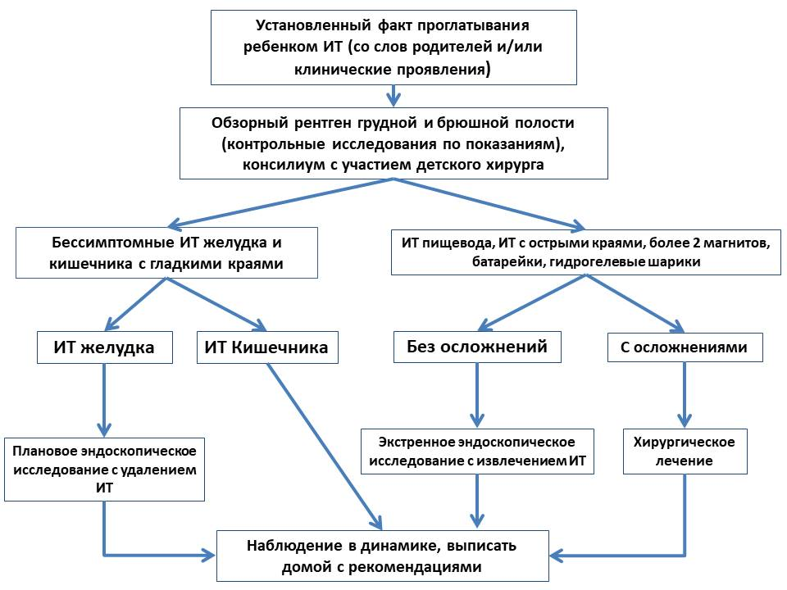
Рис. 2. Алгоритм действий при проглатывании инородных тел у детей.

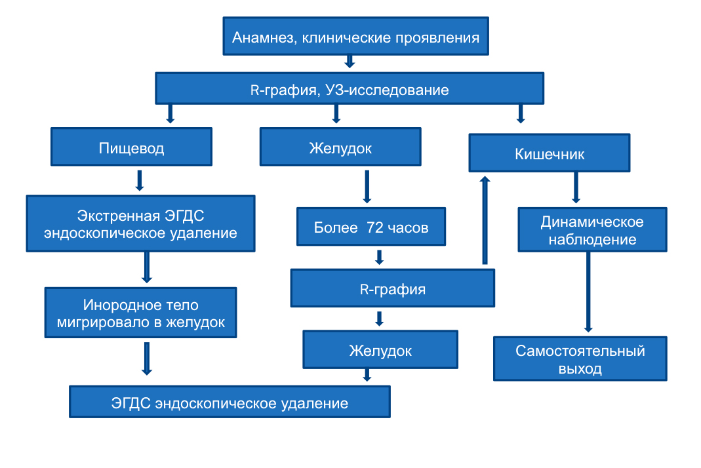
Рис. 3. Лечебно-диагностический алгоритм при инертных инородных телах ЖКТ

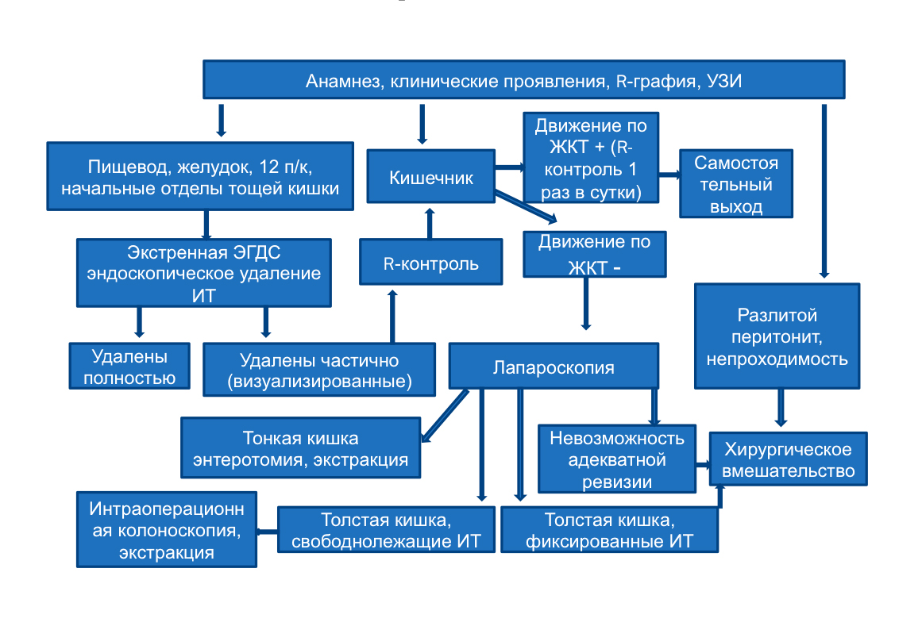
Рис. 4. Лечебно -диагностический алгоритм при химически активных инородных телах ЖКТ.

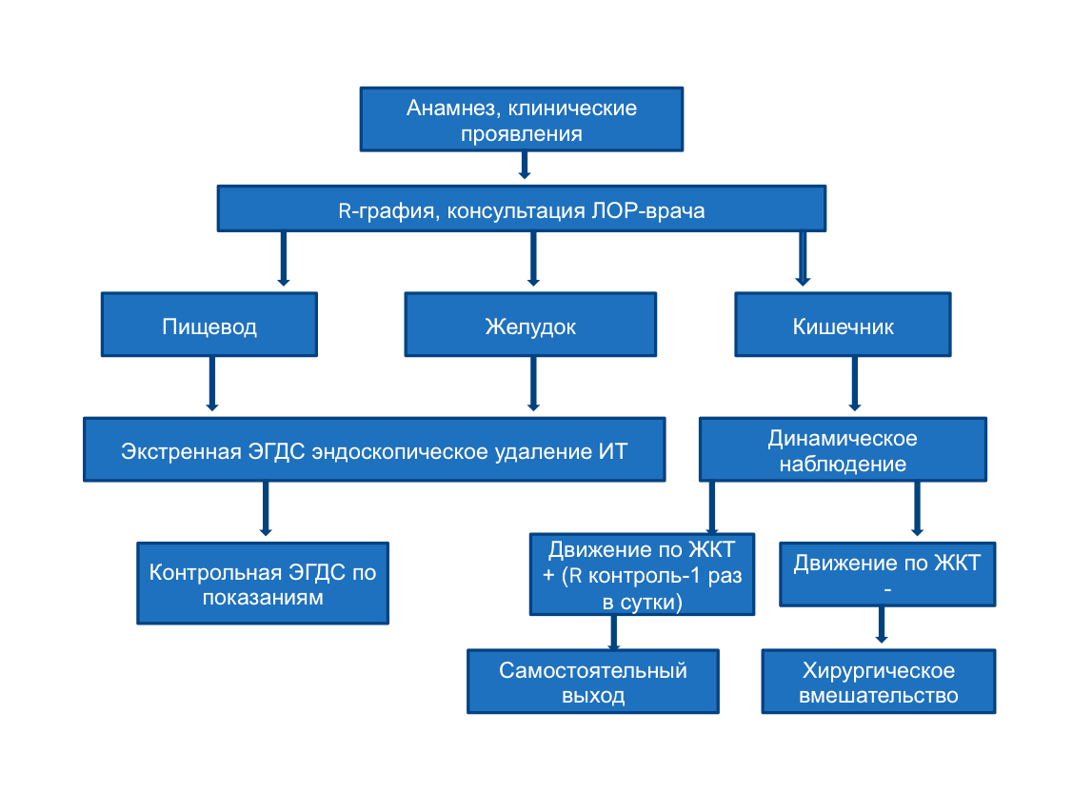
Рис. 5. Лечебно -диагностический алгоритм при механически активных инородных телах ЖКТ.

ПРИЛОЖЕНИЕ В. ИНФОРМАЦИЯ ДЛЯ ПАЦИЕНТА
Проглатывание инородного тела является опасным для жизни и здоровья состоянием, требующим экстренной медицинской помощи в условиях многопрофильного стационара. При проглатывании инородного тела не следует предпринимать самостоятельных попыток удаления инродного тела при помощи пальцев или при помощи различных не предназначенных для этой цели предметов. Не следует пытаться протолкнуть фиксированное в пищеводе инородное тело путем упортребления в пищу сухого хлеба, и других видов плотной и жесткой пищи. В случае проглатывания инородного тела или возниконовения обструкции пищевода пищевым комком следует незамедлительно обратиться за медицинской помощью.
Приложение Г1 - ГN. Шкалы оценки, вопросники и другие оценочные инструменты состояния пациента, приведенные в клинических рекомендациях.
Приложение Г1. Классификация травм пищевода ( видоизмененная класиификация Bassett H., 1980г.
1 степень - отек и гиперемия слизистой, обилие слизи (катаральный эзофагит);
2 степень - одиночные царапины на верхушках слизистой оболочки (повреждение только верхних слоев слизистой оболочки);
3 степень — значительный отек и гиперемия слизистой, сотдельными небольших размеров кровоизлияниями в подслизистый слой и скудным кровотечением из ран слизистой (повреждение всей толщи слизистой оболочки);
4 степень - слизистая оболочка разрушена на значительном расстоянии с большими подслизистыми гематомамии с мелкими дефектами, на отдельных участках налеты фибрина, при малейшем прикосновении эндоскопа легко кровоточит (повреждение слизистого и подслизистого слоя)
5 степень - глубокие слепые ранения на всю толщу слизистой и с распространением на подслизистые слои, обширная отслойка слизистой (1-2см), глубокие и обширные подслизистые кровоизлияния, пролежень (повреждение внутреннего мышечного слоя).
6 степень - перфорация, глубокое непроникающее ранение с обильным кровотечением.

